令和〇年（20XX年）〇月〇日
5年生 保護者（お父さん・お母さん・おうちの人） 様
〇〇小学校
校長 〇〇 〇〇

5年生 集団宿泊教室の お知らせ

5年生が 集団宿泊教室を します。 保護者のための 説明会が 〇 月 〇 日（ 〇 ）に あります。
集団宿泊教室は、 バスで 出かけて みんなで 泊まります。 自然の中で みんなで いっしょに
いろいろな 体験を します。 いろいろ 学ぶことができるので、 とても いい 経験に なります。
参加するか どうか、家族で 話して 決めてください。

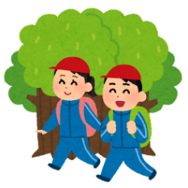
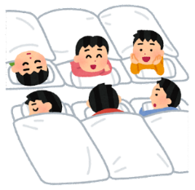
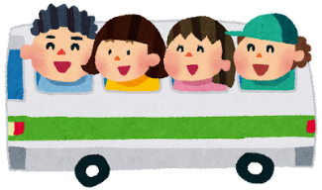

【集団宿泊教室 説明会に ついて】
日にち：令和 年（20XX年） 〇月 〇日 時～
※参加同意書、健康調査票を 〇日（〇）までに 出してください。
説明会に ついて 質問が あったら、連絡帳で 教えてください。

【集団宿泊教室に ついて】
- 日にち： 令和 年（20XX年） 〇月 〇日（ ）・〇日（ ） ※1泊2日
- 行く場所： 例）国立阿蘇青少年交流の家（阿蘇市一の宮町宮地6029-1）
- 乗り物： バスで 行きます。
- お金： 約 円
内容：食事（3食） 円 お弁当 円 シーツ 300円
バス 円 写真 円

- 予定 ※雨が 降ったら、部屋の 中で 活動します
1日目 |  | 2日目
８：２０  ８：４０  ９：００  １１：００  １２：００  １２：１５  １４：１５１５：１５  １５：３０  １７：００  １７：３０  １９：００  ２０：３０  ２２：００ | 登校  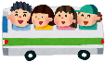  出発式  学校を出発 バス移動  （名前）到着・昼ごはん  出発  （名前）到着  出発  （宿泊場所）到着  入所式  夕べの集い  夕食  ナイトハイク：夜の ハイキング  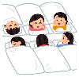  入浴：お風呂に 入ります  消灯：寝ます | ６：００  ７：１５  ７：４５  ９：１５  １２：００  １３：１５  １３：４５  １５：４５  １６：００  １６：１５ | 起床  朝の集い  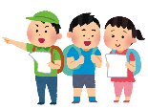  朝食  オリエンテーリング  昼ごはん  退所式  （ ）出発  学校に到着  解散式  解散：うちに 帰ります

６. 子どもが 持ってくるもの
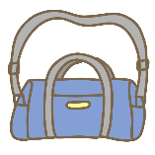  大きなバッグ  （荷物を  入れます） | 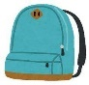  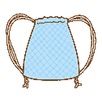  ナップサック（リュック）（ハイキング用） | 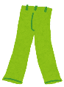  雨具（上と下が別々のかっぱ） | 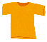  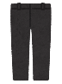  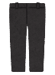  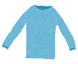  服（長袖2、半袖2-3、長ズボン2） | 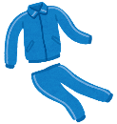  体操服（部屋の中で  着ます）  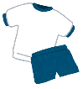
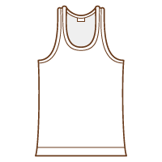  下着（3セットぐらい） | 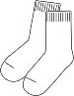  靴下3 | 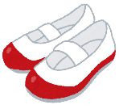  うわぐつ | 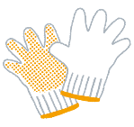  軍手 | 歯ブラシ、歯磨き粉
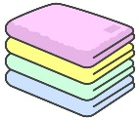  ﾀｵﾙ3-4 | 筆記用具 | ﾊﾝｶﾁ2、ﾃｨｯｼｭ2 | 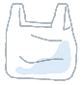  ﾋﾞﾆｰﾙ袋（大2.  小2-3） | 水筒
しおり  （学校で もらいます） | しきもの | いつも飲んでいる薬（必要な人） | 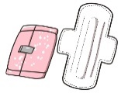  生理用品（必要な人） | 除菌ｼｰﾄ.ｱﾙｺｰﾙｼﾞｪﾙ  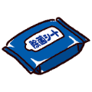  （必要な人）

７. コロナにならないために
毎日、体調を チェックします。体温を 測ります。
・バス：バスの 中で マスクをします。あまり 話しません。バスの 窓を 開けます。
乗る前に 消毒します。
・部屋：1つの 部屋に 子どもを たくさん 入れません。子どもたちは 近くで 寝ません。
・食事：パーティションが ありません。 話さないで 食べます。
・お風呂：静かに お風呂に 入ります。
・活動のあと：使ったものを 全部 消毒します。

